科目：高三數學 單元：第5章 數理邏輯(三)．L17 空間推理 類型：課堂講義
姓名：＿＿＿＿＿＿ 班別：＿＿＿＿＿＿ 學號：＿＿＿＿＿＿ 日期：＿＿＿＿＿＿
一、這一課要做到的事
呢類題目（摺紙、正方體旋轉）唔靠死背，靠兩條「口訣」：一條處理「展開圖摺成正方體，邊兩個面相對」；另一條處理「正方體向邊度滾一下，頂面變咗邊個」。呢一課淨係得3題原題，但呢兩條口訣識用，同類型題目點變化都應付到。
兩條口訣都寫喺提示卡，做練習嗰陣隨時可以翻返去對，唔使死記。
二、提示卡①：相對面法則
▍相對面法則
什麼時候翻我：題目畀你睇「展開圖」，問摺成正方體之後邊兩個面相對
喺展開圖入面，兩個方格如果喺同一條直線（橫排或直排）上、中間恰好相隔一格，摺成正方體之後呢兩個面就係相對面。
例：橫排 A－C－D－E 對應位置 1,2,3,4。A(位1)同D(位3)位置差$3−1=2$→相對；C(位2)同E(位4)位置差$4−2=2$→相對。

三、提示卡②：翻滾方向法則
正方體攤平喺桌面，頂／前／右／左／後／底六個面已經固定。向某個方向「滾一下」（打側轉 90°），四個面會循環轉位，垂直於滾動方向嘅兩個面（例如向右滾時嘅前／後）保持不變：
方向 | 面嘅循環 | 備註
向右滾 | 頂→右，右→底，底→左，左→頂 | （前／後不變）
向左滾 | 頂→左，左→底，底→右，右→頂 | （前／後不變）
向前滾 | 頂→前，前→底，底→後，後→頂 | （左／右不變）
向後滾 | 頂→後，後→底，底→前，前→頂 | （左／右不變）

四、範例：完整走一次（圖文雙軌對照）
【範例】下面係一個十字形展開圖，六個面分別標住「頂B」「左A」「前C」「右D」「後E」「底F」。摺成正方體之後，邊個面同「前C」相對？

圖形上發生什麼 | 推理
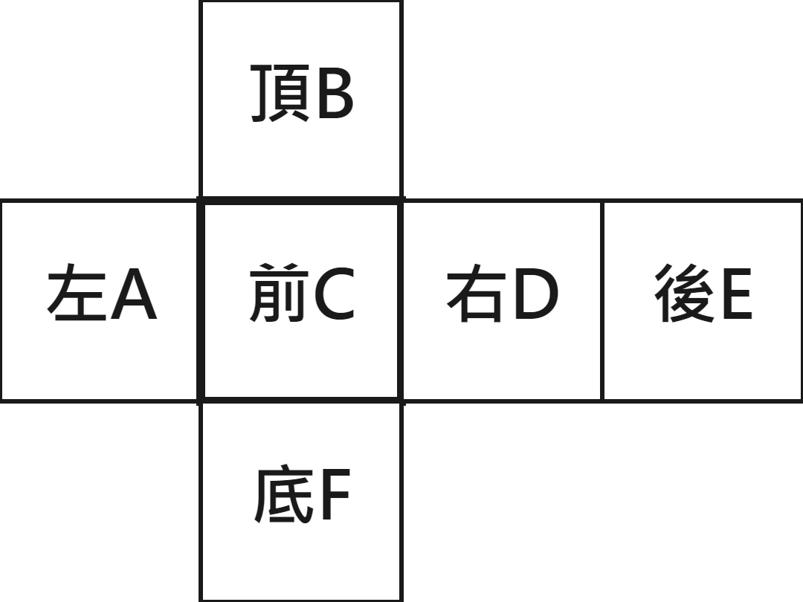 | 「前C」喺橫排 A－C－D－E 之中，係第 2 個位。
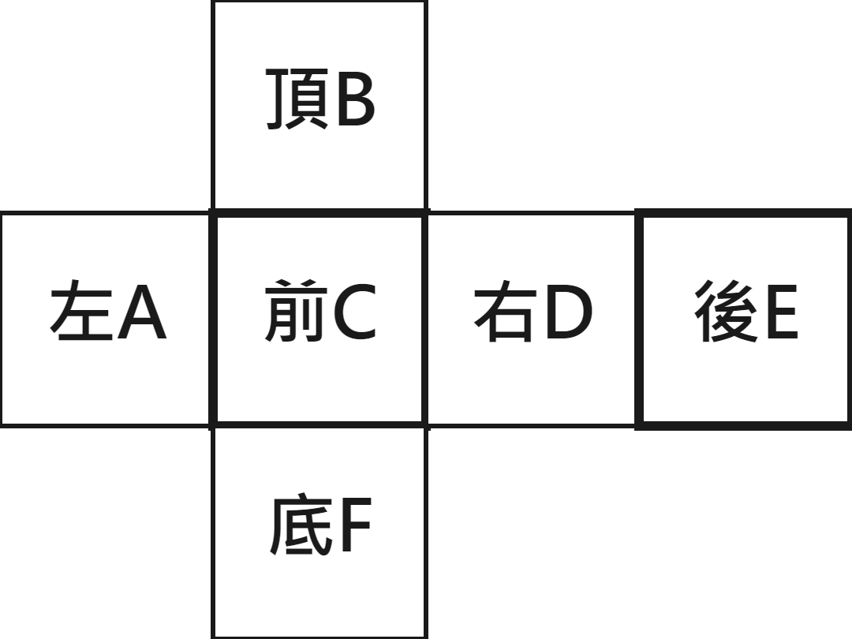 | 跟返相對面法則：橫排入面相隔一格嘅兩格係相對面。第 2 位（C）同第 4 位（E）之間隔咗一格（D），所以 C 同 E 相對。

核對答案：「前C」同「後E」相對。（呢個結果同物理常識一致——前面同後面本來就係相對面。）
五、範例：翻滾方向
承上題個正方體：頂＝B、前＝C、右＝D、左＝A、後＝E、底＝F。如果將個正方體向右滾一下，新嘅頂面係邊個？

查提示卡②「向右滾」一行：頂→右，右→底，底→左，左→頂。
留意規律嘅方向：「左→頂」即係話，原本喺左邊嘅面，滾完之後變咗做頂面。
原本嘅左面係 A，所以新嘅頂面係 A。
答案：新嘅頂面係 A。
六、接下來
請拿出《第5章 L17 空間推理 課堂練習》，善用兩張提示卡完成練習A、練習B、練習C。
教師實施說明（本頁供教師參考，列印給學生時可不印）
本份採用的主設計 | D7 提示卡（相對面法則、翻滾方向法則）
輔助設計 | D5 圖文雙軌對照
選用理由 | 本課題源自題庫第5章 B3 空間摺紙推理（2題）、B6 立體旋轉推理（1題），合共僅3題，屬全課題庫題量最少的一課。原稿 images 欄位全空、部分解答自承「未能獨立驗證視覺規律」，經使用者同意，本課自行重新設計同型全新題（詳見驗算檔 §0）。呢類題目嘅瓶頸唔係計算，而係「空間心像操作」——學生要喺腦入面摺紙或者轉正方體，呢個對好多學生（尤其空間能力較弱者）認知負荷極高。D7 提示卡將兩條可以直接查閱、毋須每次重新腦內模擬嘅「法則」白紙黑字寫低（相對面：同一直線相隔一格；翻滾：四個方向各自嘅頂/左/右/底/前/後對應表），學生做題時查卡代替腦內旋轉；D5 圖文雙軌逼學生將圖上嘅位置關係，同法則嘅文字推理逐步對照寫低，避免「睇個圖有感覺」但講唔出點推論。
鷹架密度 | 抽離小班（Tier 2）
褪除路徑 | 提示卡：兩張卡全程可查閱，本課題量極少（3題），唔設褪除——空間心像操作本身認知負荷高，屬於「長期可用嘅外部記憶輔助」而非需要拿走嘅暫時鷹架（同D2手順卡呢類「操作步驟」唔同性質）。｜圖文雙軌：講義範例全部展開 → 練習A/B 保留簡化版雙軌表 → 練習C 只給圖，推理步驟自己寫喺作答欄。
課堂實施流程 | F1 師徒制對話四步（追問「呢個面同嗰個面之間隔幾多格？」）
對應官方輔助措施代碼 | a3 提示題目重點、a6 增加行距、b5 容許使用實物（如紙盒／骰子）輔助操作
本份文件性質 | 調整支援（Accommodation）——核心概念與年級標準不變，只調整呈現方式與鷹架密度。
題目來源特別說明 | 本課全部題目為自編（題庫原稿該類別缺圖，詳見《驗算_空間推理.md》§0）。
配套文件 | 《第5章 L17 空間推理 課堂練習》（練習A／B／C ＋參考答案）。建議課室準備實物紙盒／骰子，容許學生實際摺／轉來核對答案。

